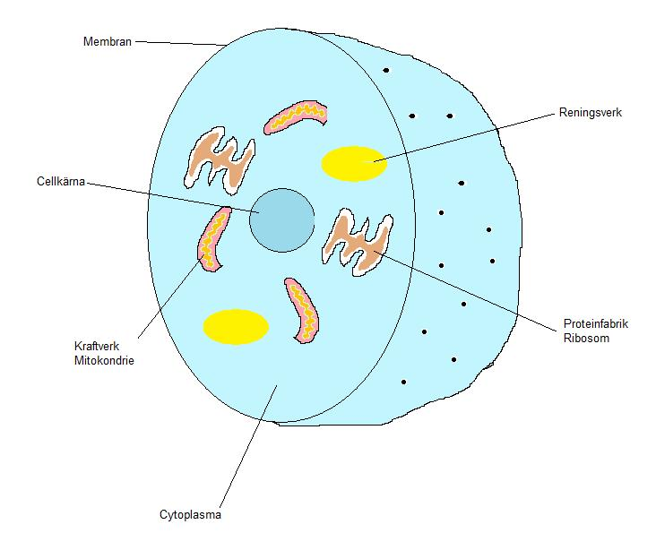

Arbeta i grupp diskutera och skriv ner.
Material: Läroböcker, internet, varandra, läraren
- Vilken uppgift har de olika delarna i en cell
- Proteiner är kroppens byggstenar. Ge exempel på olika sorters proteiner vilken uppgift de har i kroppen.
Inlämning i slutet av lektionen

